

CAS ENTREPRISE : AGORA Mission 1
Massompierre Théo | AGORA | 19/03/25

INDEX :
- Etape 1, Architecture MVC.
- Etape 2, Réalisation de la catégorie Genre (CRUD).
- Etape 3, Réalisation de la catégorie Plateforme (Ma tache dns le Groupe).
- Etape 4, Réalisation des autres catégories.
- Etape 5, Ajout de la liste déroulante de Jeux.
Etape 1 : Architecture Mvc :
Nous Allons voir la structure en général puis après, nous allons voir en détail le genre qui était à faire dans le « TD » puis la plateforme qui était le morceau de code que je devais faire dans mon groupe.
Au sein du projet Agora, nous avons utilisé l’architecture MVC. Pour rappel, l’architecture MVC (Modèle-Vue-Contrôleur) sépare une application en trois couches.
- l'App représente le cœur de l'application, où sont définies les configurations générales, les routes et l'initialisation des composants.

- Le Modèle gère les données et la logique métier, tout ce qui est important pour le fonctionnement du projet.

- La Vue affiche les informations à l'utilisateur et récupère ses interactions.

- Le Contrôleur sert d'intermédiaire, recevant les requêtes, appelant le modèle et mettant à jour la vue.

- L'index (index. PHP) est le point d'entrée de l'application, initialisant le contrôleur.

- Le CSS est utilisé pour styliser la vue et améliorer l'affichage. Cette séparation facilite la maintenance et l'évolutivité du code. Il est stocké dans le dossier Web et le sous dossier Css.

Dans Agora nous avons :

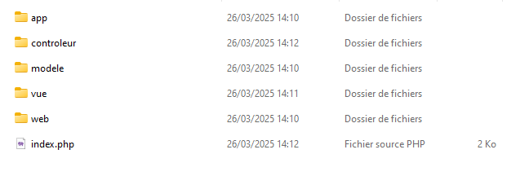
Dans l’app y est stocké le dossier « App » ou la config est compris. Dans celle-ci nous avons tout ce qui concerne l'application sauf le code source : configuration. Avec toute les définitions pour se connecter à la « BDD »

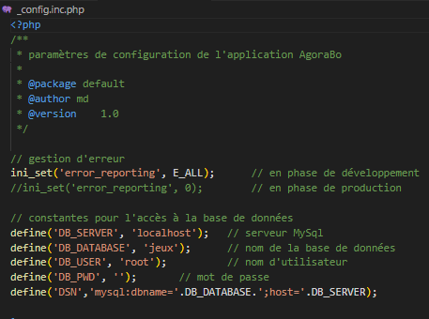

Le rôle du contrôleur est de générer la réponse à la requête HTTP demandée par l'application cliente. Il est la couche qui se charge d'analyser et de traiter la requête. Le contrôleur contient la logique de notre application et utilise le Modèle.

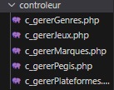

Dans la version final de Agora, nous aurons 5 controleurs qui correspondent aux 5 catégories. (Nous irons plus en détail plus tard).

Ensuite nous avons le modèle qui donne accès aux données et donne accès à la manipulation des données. Dans la « class » PdoJeux se trouve la connexion du serveur à la BDD. Plus tard, nous détaillerons aussi les méthodes pour les listes déroulantes, et les méthodes pour la gestion des catégories.

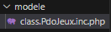
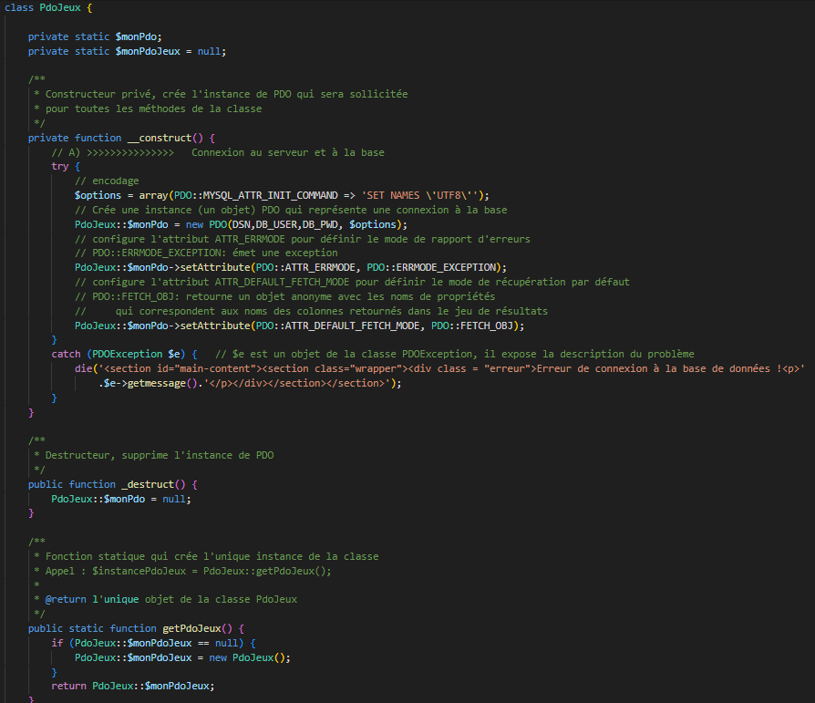

Nous avons la vue, qui concerne tout ce qui est l’interface utilisateur (présentation des pages). Nous allons donc avoir tous les vues pour les 5 catégories ainsi que l’accueil, le header et le footer. Qui correspond à la photo de fond pour l’accueil, le bandereau du haut pour le header et le bandereau du bas pour le footer.

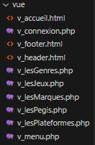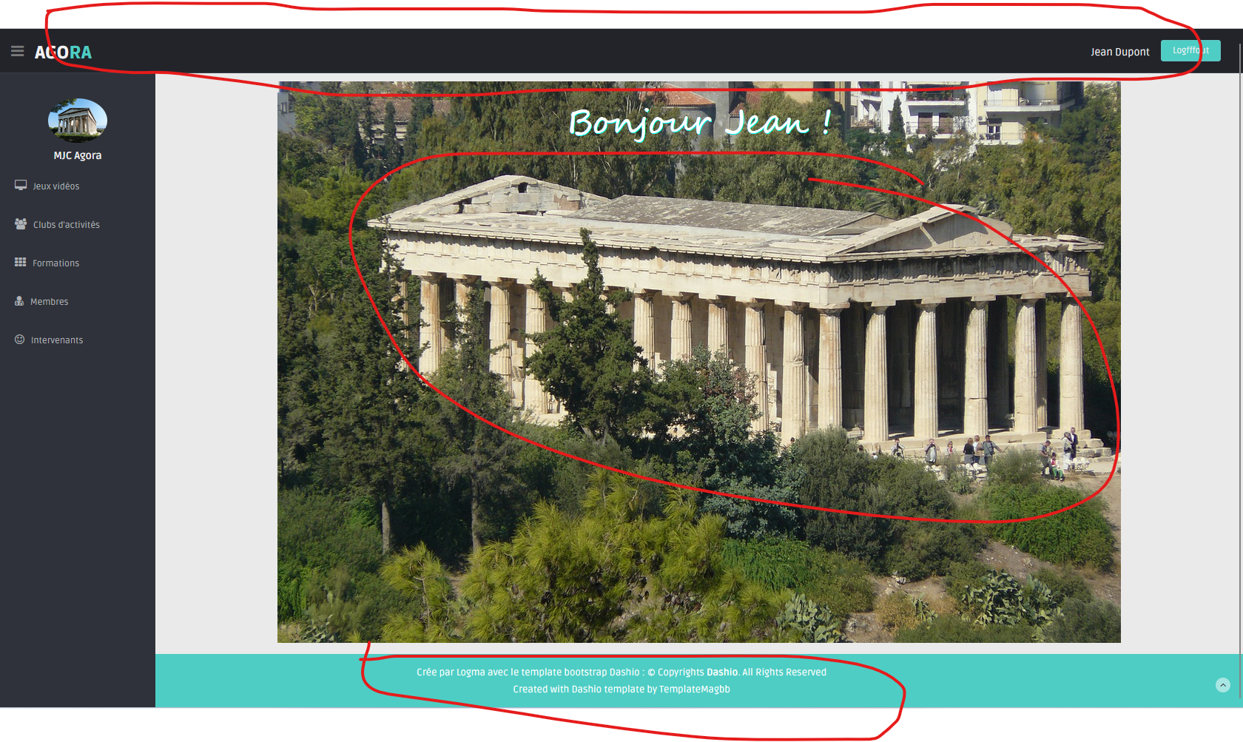

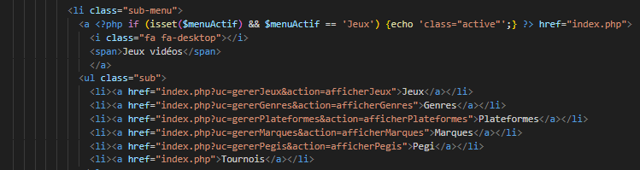
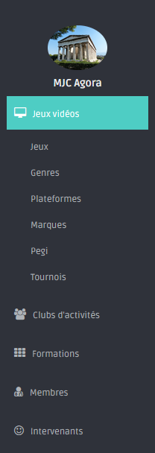
Le code « v_menu.php » affiche le menu à gauche qui permet de naviguer dans les différentes catégories.

Dans le dossier « web » se trouve Les fichiers destinés aux utilisateurs du site avec tout ce qui est images, fichiers CSS, Bootstrap et JavaScript. (Court extrait du css du projet)
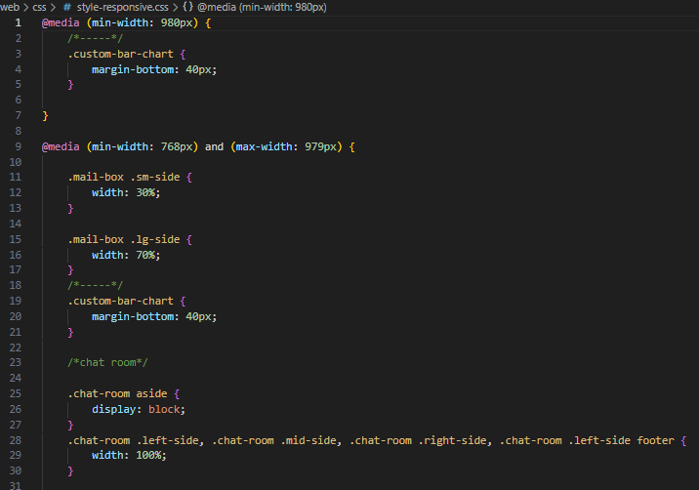
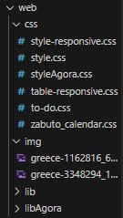

Puis pour finir, nous avons « l’index.php » qui va permettre de relier tout les codes ensemble.

Etape 2 : Réalisation du code genre :

Puis, dans l’initiation du projet Agora on nous a demandé de completer avec l’aide du TP tout ce qui touche au genre des jeux vidéos. Pour cela nous avons du implémenter en respectant l’achtecture MVC la vue, le contrôleur de la catégorie genre ainsi que rajouter dans la « class » la méthode CRUD (Create, Remove, Update ainsi que Delete) de la catégorie genre.

Nous allons commencer à créer dans la « class » Pdojeux la gestion des genres (avec l’aide de la méthode CRUD) en commençant par la lecture des genres.
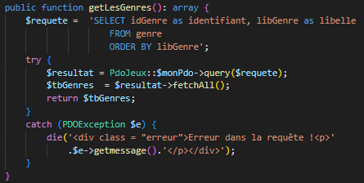

Pour le faire, nous allons créer une fonction publique dans lequel, sous forme de tableau d’objet la requête SQL va rendre le résultat.

Puis, nous allons faire la création de genre, à l’aide de la fonction publique « ajouterGenre » ce qui permet d’ajouter un nouveau genre avec le libellé donné en paramètre.
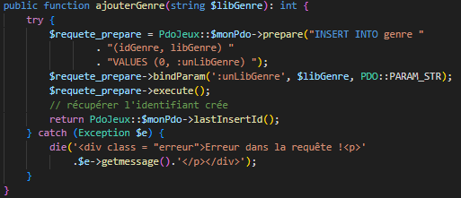

A noter que dans la requête préparée SQL (pour éviter les injections) on utilise un INSERT INTO pour créer les genres puis nous prenons les ID et le Libellé de Genre ou on lui rajoute un id (auto-incrément) ainsi que un nom.

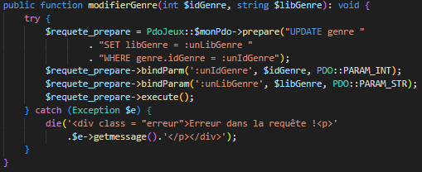
Ensuite, nous allons faire la modification de genre, à l’aide de la fonction publique « modifier genre » ce qui va permettre de modifier un genre déjà enregistré.

Dans ce morceau de code, nous allons à l’aide de la requête préparée modifier les genres avec UPDATE. Pour cela, nous prenons l’id du genre pour y changer son libellé.

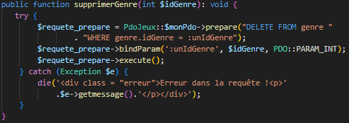
Après la modification, nous allons maintenant faire le morceau de code pour la supression du genre. A l’aide de la fonction publique « supprimer genre ».

Dans ce morceau de code, nous allons utiliser dans la requête préparée SQL un DELETE FROM ou à l’intérieur nous allons prende l’id du genre pour le supprimer. Ce qui permettra de supprimer le genre dans le tableau.

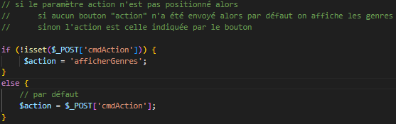
Dans le dossier Contrôleur, il faut créer le contôleur « c_gererGenres.php ».

Dans le début du contrôleur, si le paramètre d’action n’est pas positionné alors on ne fait qu’afficher les genres.
Si il est positionné, alors en fonction de $action, on va ajouter, supprimer ou demander de modifier ainsi que valider la modification du genre.

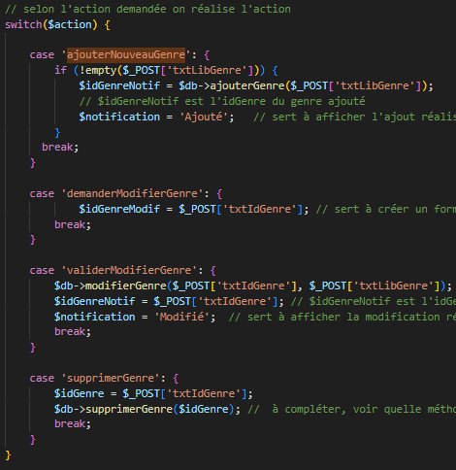
On va alors ce connecter à la BDD ainsi que réaliser la fonction publique relier dans la « class » PdoJeux.
Puis dans l’index.php, nous allons à l’aide d’une condition if. Si « l’uc » est à l’index, on reste dans la page d’accueil. Aussinon si « l’uc » est dans d’autres valeurs alors nous allons avoir besoin du contrôleur du genre.
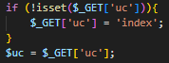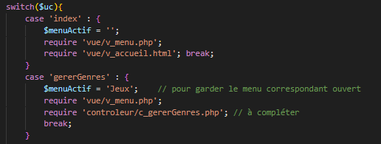
Puis nous allons voir dans le dossier « vue », il faut créer « v_lesGenres.php » dans lequel tout l’affichage va être fait.
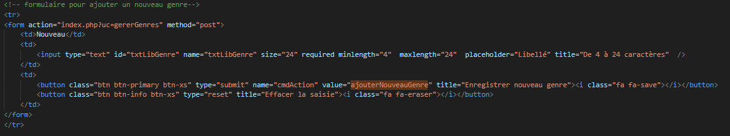
Si « l’uc » est égal à « gererGenre » et que « l’action » est égal à « ajouterNouveauGenre » alors nous allons créer des boutons pour ajouter des genres.

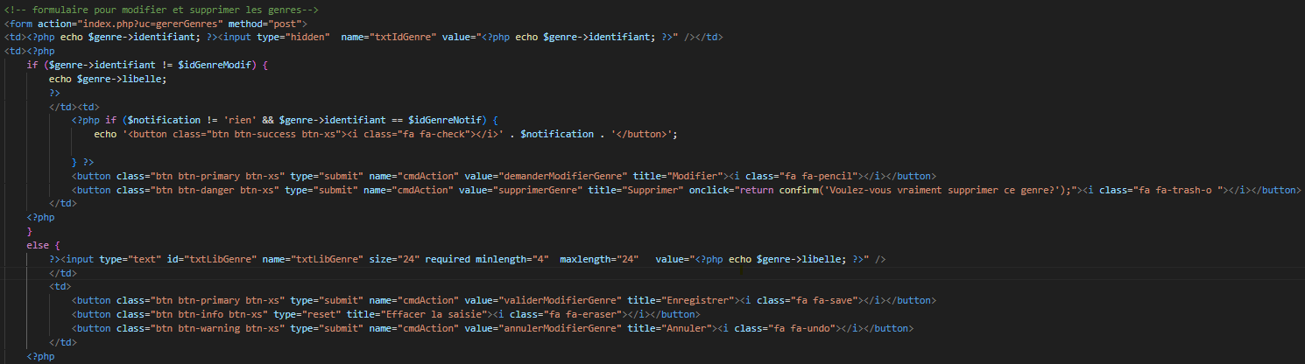
Si « l’uc » est égal à « gererGenre » et que « l’action » est égal à « demanderModifierGenre » « supprimerGenre » etc alors nous allons créer des boutons pour modifier/supprimer des genres.
Puis dans le V_menu.php, il ne faut pas oublier de metter la redirection de « l’uc » et de « l’action » avec la catégorie genre pour que quand on clique sur le menu de gauche, on puisse accéder à la bonne page.
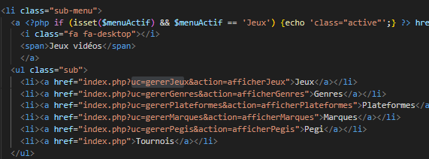
Résultat ci-dessous :
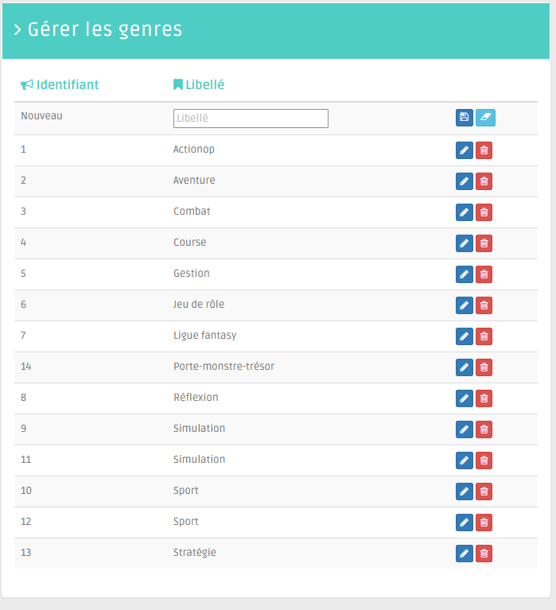

Etape 3 : Réalisation de la catégorie Plateforme (Ma tache dans le Groupe):

Pour la catégorie plateforme, celle que j’ai fait moi personnellement dans le groupe c’est exactement la même chose (Marque aussi). Nous pouvons constater le résultat si dessous :

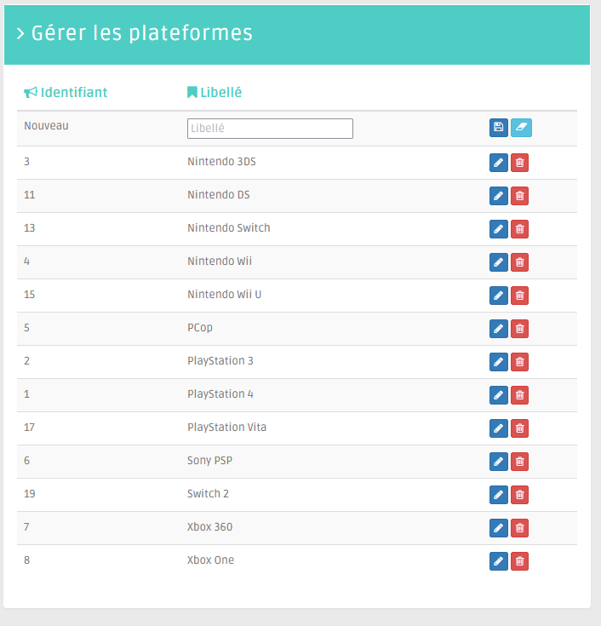

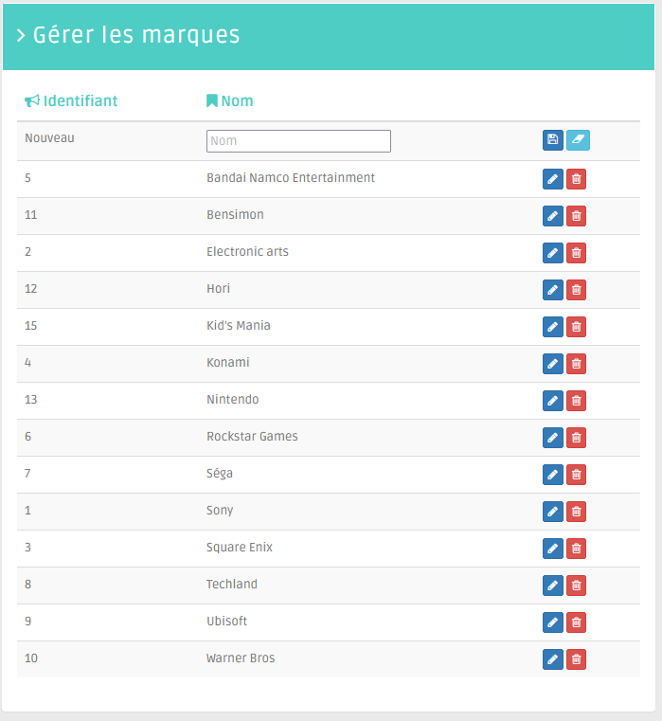

Etape 4 : Résultat des autres catégories (Jeux/Pegi) avec la liste déroulante :
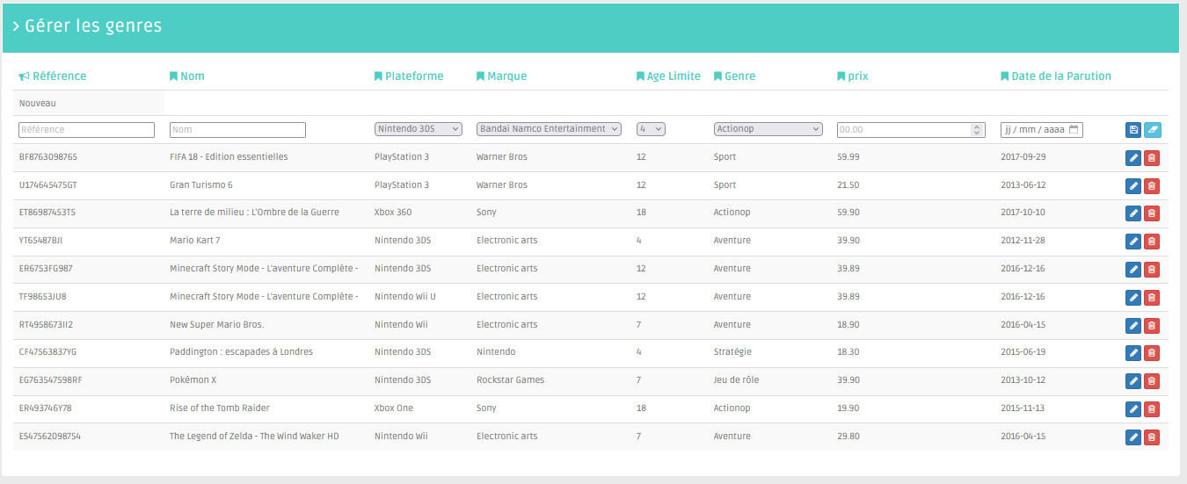

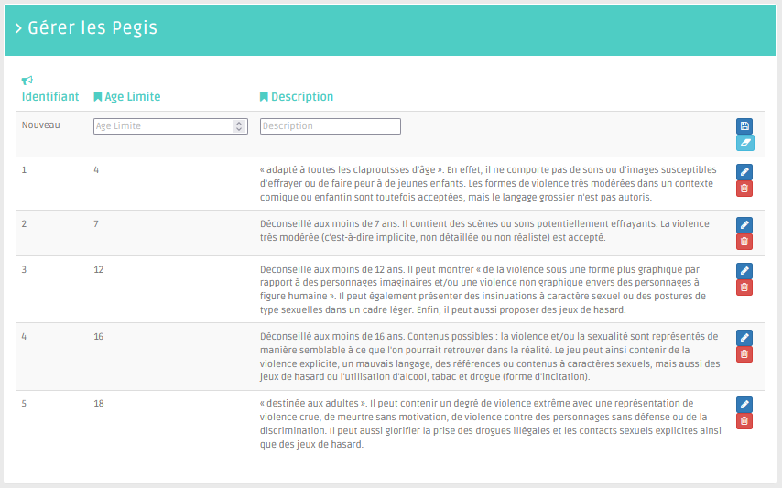

Image de notre TRELLO déjà terminé :
